Муниципальное дошкольное образовательное учреждение «Детский сад №225»

«В поисках весны»
игра – занятие с детьми старшего дошкольного возраста
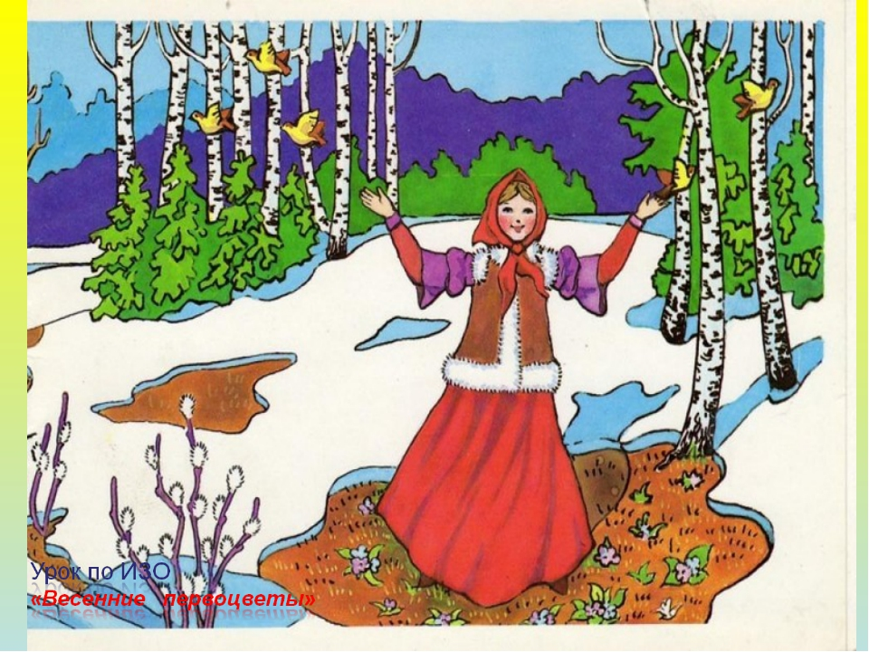

Разработала воспитатель: Арабачян Р. А.
Ярославль, 2018
«В поисках Весны»
Задачи:
- Закрепление представления у детей о весенних приметах, о временах года, днях недели;
- Закрепление навыки прямого и обратного счёта;
- Развитие умения ориентироваться в числовом ряду, умения ориентироваться на листе бумаги;
- Различать и называть геометрические фигуры;
- Способствование формированию мыслительной деятельности;
- Воспитание самостоятельности, умения понимать поставленную задачу и выполнять её самостоятельно.
Материал: письмо от ребят в почтовом конверте, задания для детей, карточки с изображением времен года, карточки с цифрами от 0 до 10, листы бумаги, геометрические фигуры
Коммуникативная игра: Педагог собирает детей вокруг себя:
Круг широкий вижу я
Встали все мои друзья
Мы сейчас пойдём направо,
А теперь пойдём налево.
В центре круга соберёмся.
И на место все вернёмся.
Улыбнёмся, подмигнём
И играть мы все начнём.
Но перед игрой нам с вами надо отгадать загадки:
- Тает снежок, ожил лужок,
День прибывает.
Когда это бывает?
В. Конечно же весна, что интересного вы можете вспомнить и рассказать про весну?
Рассказы детей из личного опыта.
В.: Вы очень много знаете про весну, но почему рядом с нами я не замечаю ни одной весенней приметы, как вы думаете, почему, где же весна, как нам с ней встретиться?
Предположения детей.
В.: Для того, чтобы встретиться с Весной, я предлагаю вам отправиться в сказку. Давайте возьмемся крепко за руки, потому что мы одна команда. Улыбнёмся друг другу желая удачи, крепко закроем глаза, дружно произнесём волшебное заклинание Крабле- Крабле- Крокс! Открывайте глаза, вот мы и в сказке. (На проекторе появляется тёмная сказочная страна). Ребята, а вам не кажется, что здесь как-то холодно и сыро? А вот какое -то письмо, интересно, что там? Прочитаем!
«Я Кощей Бессмертный, заколдовал и забрал в своё царство Весну, чтобы она не принесла людям тепло и радость».
В: Что же нам делать, ведь жизнь без весны на земле невозможна. Ответы детей.
В.: Кощей для нас оставил подсказки. Послушайте первую подсказку!
«Путь ваш лежит через лес дремучий, если вы смелые, храбрые и ловкие, то в путь!»
В.: Посмотрите, какая узкая здесь тропинка, идите осторожно на носочках по одному. Слева овраг, через него кто -то мостик проложил, идите друг за другом не упадите. Ой а нам надо ещё и на вопросы ответить, чтобы волшебный мостик нас пропустил.
В: Назовите одним словом:
- Сколько выходных в неделе? (7)
- Цветок, растущий из-под снега? (Подснежник)
- Март, апрель, май? (Весенние месяца)
- Домик для птиц? (Скворечник)
- Птицы, которые осенью улетают, а весной прилетают? (Перелётные птицы)
- Тает снег, с крыш капает? (Капель)
- Подберите красивые, ласковые слова для весны? (Какая)
- Какие времена года вы знаете?
В.: Мы отлично справились с заданием, ответили на все вопросы правильно.
А теперь поделимся на группы по временам года (на столе лежат карточки с изображением времен года, дети выбирают любую):
Группы называют весенние месяцы.
В: А вот и наша первая подсказка. Ой, ребята, это картинка, она вся размокла от воды, трудно прочитать, что тут было написано, но я попробую. Задание такое: нам нужно хорошенько подумать и заменить простые слова на ласковые.
Солнце – солнышко;
Ручей – ручеёк
Ветер – ветерок
Птенец - птенчик
Ветка – веточка
Капля - капелька
Цветок – цветочек
Трава - травка
Дождик – дождичек
В: Отлично мы справились с заданием, но нам пора отправляться в путь. Вот мы шли, шли, шли и в лес дремучий забрели.
Физкультминутка:
Тёмным лесом, светлым лугом
Мы шагаем друг за другом.
Чтоб цветочки не помять,
Нужно ножки поднимать.
Меж деревьев мы шагали
Вдруг мы поле увидали.
Если только бы Вы знали
Как мы быстро пошагали.
В. Мы с вами дошли до следующего задания, которое нам приготовил Кощей. Вот ещё одна подсказка. Интересно, что там. Воспитатель открывает письмо.
«Назовите весенние месяцы, назовите части суток, назови президента России,
назовите страну в которой мы живем, назовите край в котором мы живем
Сколько дней в неделе? Назовите рабочие дни недели, назовите выходные дни недели. Посчитайте от одного до десяти (прямой и обратный счет)
«Определи место звука в слове». Ваша задача: внимательно выслушать слово, определить, где находится звук «Ш» в словах – шмель, марш, машина; звук «З», в словах – змея, мозаика, зонт; звук «Р» - рак, комар, экран.
А теперь нам надо присесть (дети садятся за столы)
Математический диктант (Ориентировка на листе с геометрическими фигурами)
В верхний правый угол – 4 треугольника;
В верхний левый угол – 3 круга;
В нижний правый угол – 5 овалов;
В нижний левый угол – 2 квадрата;
В середину листа – 1 многоугольник.
Игра «Сложи квадрат»
Для игры пригодятся по три квадрата из бумаги на каждого, ножницы.
Задание: Возьмите первый квадрат, сложите его так, чтоб получилось 2 треугольника. Разрежьте по полосы сгиба.
Второй квадрат сложите так, чтоб получилось 4 треугольника. Разрежьте по линиям сгиба. Третий квадрат –на 2 прямоугольника. Разрежьте.
Выложите на столе треугольники так, чтоб снова получились три квадрата.
Уточните, что квадрат больше треугольников.
В.: Мы с этим заданием тоже справились, отправляемся дальше. Посмотрите дети как здесь сыро, надо идти по треугольным кочкам, чтобы ноги не замочить. Дети передвигаются по треугольникам, которые разложены по зигзагу.
«Дидактическая игра «Живые числа»
В.: Вот мы и дошли до лесной полянки, здесь и отдохнем, и поиграем. Выходите на «полянку», пока играет музыка, вы гуляете по ней, как только она заканчивается, вы быстро берете карточку с цифрой со стола и строитесь в шеренгу по порядку от 1 до 10.
В: А сейчас переверните карточки посмотрите, какое слово у нас получилось, Да это же Весна! (Под музыку на экране появляется весна, звучит аудиозапись:
Я, Весна - красна! Бужу землю ото сна.
Набухайте на веточках почки,
Распускайтесь неслышно листочки.
Снег быстрей в ручейки превращайся,
Травка-муравка, вставай, поднимайся!
В. Дети, спасибо вам за то, что спасли меня от Кощея и дали возможность
прийти к людям.
В.: Мы очень старались, много испытаний нам пришлось пройти. Давайте вспомним, как мы добрались до Весны. (Ответы детей).
Мы очень рады, что тебя нашли Весна, и сейчас нарисуем и подарим тебе наши улыбки.
Дети на жёлтых солнышках рисуют смайлики и дарят Весне.
В. Ребята, нам пора вернутся в детский садик, но прежде чем, вернутся, станцуем для Весны красивый весенний танец под песню «Что за музыка на улице слышна».
В.: Рефлексия: Ребята, какое у нас сейчас настроение, почему?
Какое доброе дело мы с вами сделали?

